**01.04.2021**

**Математика**

**Перейти за посиланням** [**https://meet.google.com/wcb-yfcz-ikb**](https://meet.google.com/wcb-yfcz-ikb) **о 12:05**

**(початок уроку о 12:10)**

**Урок 1**

Тема: «Ділення десяткових дробів на десятковий дріб»

Переглянути відеоурок <https://www.youtube.com/watch?v=2NCEfUU_IqE>

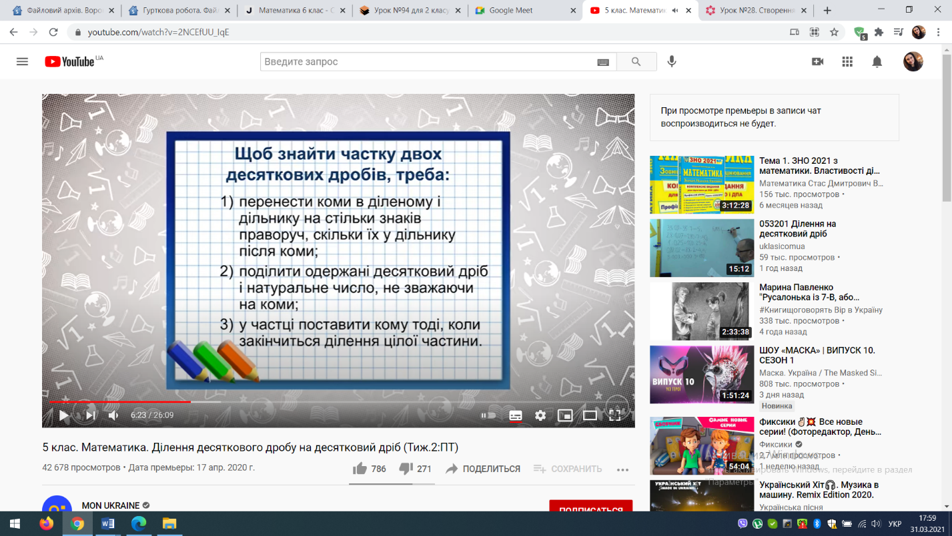Записати правило:

**Jamboard**

<https://jamboard.google.com/d/1fCPkWAaOXw90XYIGuyysEPJYa_YkXIwKnMxtmKhwxBI/edit?usp=sharing>

Записати дату і тему уроку

Виконати: №981, 982

Домашнє завдання П. 35, вивчити правило, виконати №983.

**01.04.2021**

**Математика**

**Перейти за посиланням** [**https://meet.google.com/wcb-yfcz-ikb**](https://meet.google.com/wcb-yfcz-ikb) **о 13:00**

**(початок уроку о 13:05)**

**Урок 2**

Тема: «Розв’язування вправ»

**Jamboard**

<https://jamboard.google.com/d/1fCPkWAaOXw90XYIGuyysEPJYa_YkXIwKnMxtmKhwxBI/edit?usp=sharing>

Завдання: №№984, 986.

Домашнє завдання П. 35, вивчити правило, виконати №№985, 987.